München, 11. Oktober 2018
Praxiserprobte Tipps von mip Management Informationspartner
Vorbereitung ist alles
In sieben Schritten zum erfolgreichen Chatbot
Alle reden von, über – und zunehmend auch mit Chatbots. Sie vereinfachen die Kommunikation und beschleunigen Prozesse. Was ist alles bei der Entwicklung eines Chatbots zu beachten? Neben der Bewältigung der technischen Herausforderungen rät das IT-Beratungshaus mip Management Informationspartner bereits im Vorfeld zu einer detaillierten Vorbereitung und Planung in klar definierten Schritten.
„Wie ist das Wetter heute in München?“, „Wann fährt der nächste Zug von Stuttgart nach Hamburg?“, „Wer hat 1998 in Wimbledon gesiegt?“ Derartige Fragen werden heute zunehmend von digitalen Sprachassistenten beantwortet, die in vielen Privathaushalten bereits zum festen Bestandteil der Ausstattung gehören. Ebenso nutzen Online-Shops spracherkennende und schreibende Chatbots sowie sprechende virtuelle Agenten, wenn es darum geht, standardisierte Auskünfte zu geben oder Anfragen vorzufiltern: „Wie ist mein heutiger Kontostand?“, „Ich möchte einen KFZ-Schaden melden“ Ebenso wächst die Zahl mittelständischer Unternehmen, die Chatbots einsetzen oder entwickeln. So rechnet Gartner damit, dass Chatbots bis 2020 85 Prozent der Interaktionen im Kundenservice übernehmen werden. Hatten 2017 lediglich vier Prozent der Unternehmen Chatbots installiert, so planen doch 38 Prozent aller Organisationen bereits fest mit dem Einsatz dieser Technologie (Top 10 Strategic Predictions, Gartner 2017). Denn die sprachbasierten Informationsassistenten können Abläufe vereinfachen, organisatorische Aufgaben übernehmen und die Kontaktpflege zu Kunden und Geschäftspartnern optimieren. Kurz: Die Einsatzmöglichkeiten von Chatbots sind vielfältig und umfassen Branchen wie Banken, Finanzen und Versicherung, Reise und Gastronomie, Stadtwerke und Versorger.
Das passende Team als Voraussetzung
Das Rezept erfolgreich umgesetzter Projekte ist ein den Herausforderungen entsprechend hochqualifiziertes Team. „Vor der eigentlichen Konzeption ist daher auf einen passenden Mix an Fähigkeiten, Fertigkeiten und Erfahrungen im Projektteam zu achten. So sind tiefe betriebswirtschaftliche Kenntnisse des Fachgebiets, das der Chatbot abdecken soll, ebenso essenziell wie die Art und Weise, in der Benutzer mit ihm interagieren werden“, so Simone Schubert, Projektleitung KI Chatbot bei mip. Neben ausgewiesenen Erfahrungen im SCRUM-orientierten Projektmanagement und bei der Integration Cloud-basierter Programmschnittstellen in die Unternehmensinfrastruktur ist ausprägtes Know-how erforderlich, um Interaktionen zu analysieren und Dienste zu trainieren. Beispiele müssen entwickelt werden, um das maschinelle Lernen voranzutreiben und Geschäftsregeln zu definieren. Außerdem braucht es zur Berücksichtigung ganzheitlicher Kundenerlebnisse erprobte Fertigkeiten im User Experience Design. Hierbei punkten Fähigkeiten zur Interaktion mit unterschiedlichen geschäftlichen wie technischen Stakeholdern. Schließlich gilt es, gleichzeitig die Gesamtarchitektur und einen End-to-End-Lösungsansatz zu berücksichtigen. Hinsichtlich der agilen Softwareentwicklung und der hieraus resultierenden kontinuierlichen Testläufe, ist nicht nur Flexibilität bei Änderungen, Korrekturen und Erweiterungen gefragt, sondern auch und ein umfassender Projektüberblick vonnöten. Kenntnisse im Knowledge Management befördern zudem einen transparenten Projektverlauf.
Den Erfolg planen
Um Chatbots erfolgreich zu entwickeln, einzuführen und zuverlässig zu betreiben, empfiehlt sich eine äußerst gründliche Konzeption. Denn mit der technischen Umsetzung allein ist es nicht getan. Simone Schubert: „Unabdingbare Voraussetzung ist eine Projektierung, die folgende Punkte beachtet: Anforderungen, Lösungs-Design, Fragensammlung, Definition und Zuordnung, Dialogerstellung, User Interface, Prototyp und schließlich das Go Live.“
1) Was soll der Chatbot leisten?
Vor allen Überlegungen zur Umsetzung gilt es, eine umfassende Definition der Anforderungen und der Einsatzgebiete zu erstellen. Dabei sollten folgende Punkte rund um das, was der Bot machen soll, geklärt werden:
- Welches Ziel wird verfolgt (Unternehmersicht)?
- Welcher Mehrwert wird für den Anwender generiert?
- Welchem Zweck dient der Chatbot (Anwendersicht)?
- Wie sieht die Zielgruppe aus?
- Welche Erfolgskriterien müssen erfüllt werden?
- Welche Einschränkungen gelten?
- Welche Schnittstellen gibt es? Wie werden sie bedient?
2) Lösungs-Design
Vor der Bot-Entwicklung ist zu klären, in welcher IT-Infrastruktur der Chatbot funktionieren soll. Das verhindert erhebliche Mehraufwände, etwa durch nachträgliche Integrationen von Datenbanken bzw. anderen Systemen. Zur Beurteilung der IT-technischen Anforderungen und eventueller Ausstattungserweiterungen empfiehlt sich daher eine Bestandsaufnahme der bestehenden IT-Landschaft sowie ein Vergleich der unterschiedlichen Technologien am Markt:
- User Interface: Welche Schnittstellen sollen unterstützt werden?
- IT-Infrastruktur: Welche Systeme sind im Einsatz?
- Back-End-Systeme: Welche Server, Platten-/Bandspeicher und zentrale Netzwerkkomponenten werden verwendet?
- Wo sind relevante Daten gespeichert?
- Wird die Anwendung eine Cloud-, On-Premise- oder Hybrid-Lösung?
3) Fragensammlung
Chatbots funktionieren innerhalb eines definierten Informationsraums und greifen zur Bearbeitung von Auskunftswünschen, Suchen und Anfragen auf vordefinierte Daten zu. Daher ist es ratsam, eine möglichst hohe Anzahl an Frage-Varianten zu sammeln, bestenfalls durch Nutzererhebungen. Eine Anzahl von 300 bis 500 repräsentativen Fragen eignet sich hierbei als gute Ausgangsbasis.
4) Definition und Zuordnung
Für einen flüssigen Verlauf der Konversation werden die User-Absichten, die Bedingungen und der Kontext genau definiert. So werden die Absichten (Intents) der User, zum Beispiel „Suche nach Produkt“ oder „Auskunftswunsch“, genau bestimmt. Ebenso müssen die Entitäten bzw. die hierfür relevanten Bedingungen (Entities) definiert werden, zum Beispiel der Shop, in dem das gesuchte Produkt vorrätig ist. Da Konversationen relevanter und persönlicher werden, je mehr Kontext bekannt ist, ist darauf zu achten, dass derartige „Hintergrundinformationen“ mitberücksichtigt werden können. Hierunter fallen beispielsweise bereits im Gespräch erwähnte Informationen, persönliche Charakteristiken, der Standort, die Art des vom Kunden verwendeten Geräts, seine Produktpräferenzen und die Historie früherer Kontakte.
5) Dialogerstellung
Zur Dialoggestaltung zwischen Chatbot und Mensch gibt es zwei Möglichkeiten. Beim geführten Dialog gibt der Bot die Fragen vor und leitet so den User durch das Gespräch. Beim freien Dialog kann der Nutzer selbst Fragen stellen. Um in diesem Fall möglichst viele Kundenanfragen abzudecken, muss die Dialogstruktur klar konzipiert sein. Nur dann weiß der Chatbot, welche Antwort er auf welche Frage geben soll. Möglich sind einfache Antworten mit/ohne Variablen ebenso wie komplexe Antworten, beispielsweise mit Weiterleitungen per Link. Die Auswahl der jeweiligen Struktur richtet sich nach dem Ziel, das der Chatbot erreichen soll. Als Ergebnis sollte ein strukturierter Dialogablauf stehen, der festlegt, wie die Anwendung antwortet, wenn die definierten Absichten und Entitäten erkannt werden.
6) User Interface
Bereits zu Beginn eines Projektes muss klar konfiguriert werden, wo der Chatbot eingesetzt und welche Integration und Kommunikation zu Fremdsystemen erfolgen wird. So kann ein Chatbot in eine bereits bestehende Applikationsumgebung eingebunden oder als Stand-Alone-Lösung programmiert werden.
7) Prototyp
Nach Konzeption und Design empfiehlt sich die möglichst frühzeitige Erstellung eines Prototyps, der agil und iterativ weiterentwickelt wird. Der Status quo der Entwicklung lässt sich auf diese Weise rasch erfassen, das spätere Nutzererlebnis kann direkt getestet werden. Auf Basis dieser Erfahrungen ist ein konkretes Feedback und ein zeitnaher Eingriff für Änderungen möglich. Je nach Anforderungsprofil durchläuft die Chatbot-Entwicklung wiederholt die Zyklen von Test, Optimierung, Feedback, Analyse und Anpassungen – bis das gewünschte Ergebnis erreicht ist.
Go Live
Nach dem Produktivstart des Chatbots sollten die Beteiligten den Betrieb genauestens beobachten und untersuchen. Das intensive Monitoring hilft, bisher nicht berücksichtigte Fragen und Use Cases zu identifizieren und integrieren. Welche Intents müssen noch hinzugefügt werden? Welche Antworten sind nicht zufriedenstellend? Auch im weiteren Betrieb muss die Überwachung und Wartung konstant weitergeführt werden. Hierbei liegt das Augenmerk vornehmlich darauf, den Chatbot zu trainieren. „Unsere Erfahrungen haben gezeigt, dass nach anfänglichen täglichen Prüfungen sich diese im weiteren Verlauf reduzieren. Nicht vergessen darf dabei werden, auch das Nutzerverhalten zu beobachten und auszuwerten. Denn gerade diese Informationen helfen dem Chatbot, noch besser zu werden“, so Simone Schubert.
Durch die enge Zusammenarbeit mit IBM, liegt bei den Projekten der mip Management Informationspartner der Fokus auf den Produkten der IBM Cloud. Die hierbei verwendete Chatbot-Technologie ist Watson Assist und kann um diverse Module erweitert werden, wie beispielsweise KI, Text-to-Speech, Speech-to-Text oder Bilderkennung.

[Abbildungen]

mip_Grafik_Chatbot. jpg
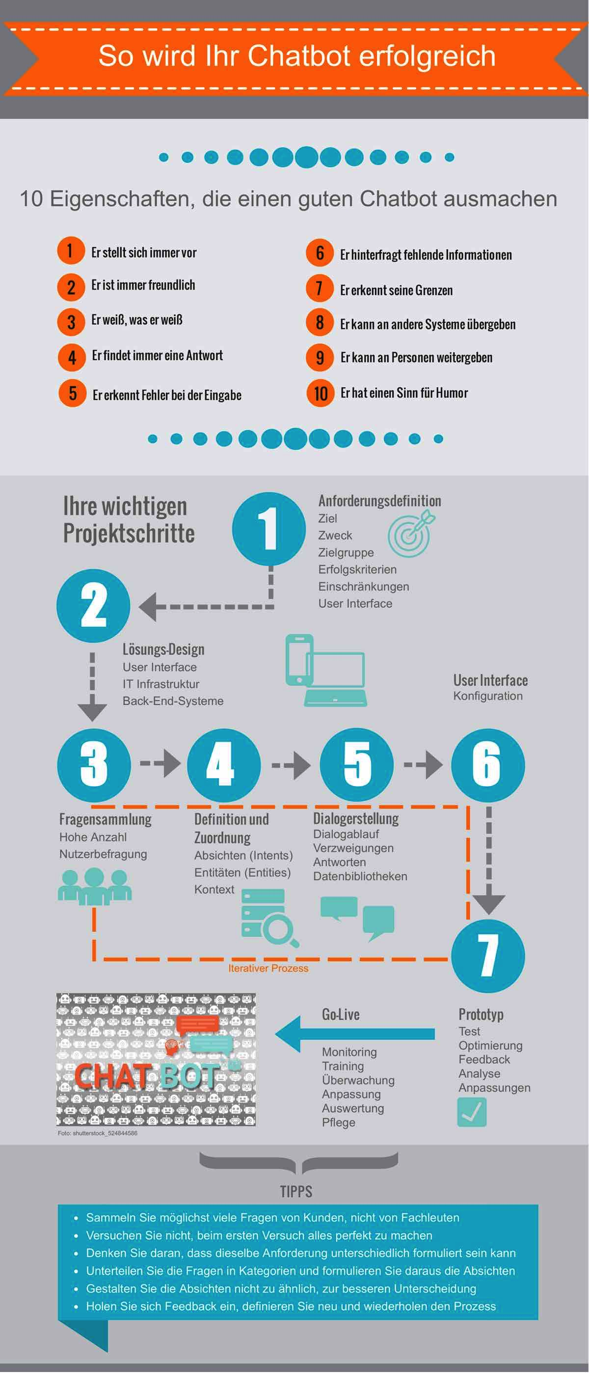
Der Fahrplan zur erfolgreichen Erstellung kundenorientierter Chatbots. (Grafik: mip)
mip_KI_Chatbot_Konversation_02. jpg
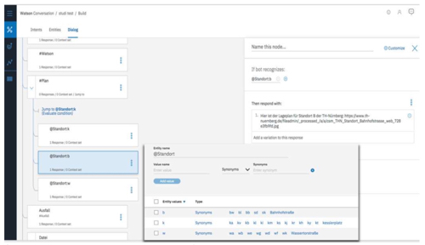
Bedienerfreundliche Einrichtung eines Chatbots zur Ausgabe vorgeschriebener Antworten. (Grafik: Braun,T., Eckerstorfer, A. et al., Fallstudienseminar Künstliche Intelligenz, Nürnberg 2018 , S. 21)

Weitere Informationen:  mip Management Informationspartner GmbH  Gabriela von Bargen  Fürstenrieder Straße 267  D-81377 München  +49 89 58 93 94 31  gabriela.bargen@mip.de  www.mip.de | Presse- und Öffentlichkeitsarbeit:  Press’n’Relations GmbH  Uwe Taeger  Magirusstraße 33  D-89077 Ulm  +49 731 96 287-31  ut@press-n-relations.de  www.press-n-relations.de
Über mip Management Informationspartner
Seit 30 Jahren ist die mip Management Informationspartner GmbH ein zuverlässiger Partner und Ideengeber für mittelständische und große Unternehmen, die ihre Daten und Informationen intelligent verknüpfen und profitabel einsetzen wollen. Vom Hauptsitz in München und einer Niederlassung in Stuttgart aus agiert mip im gesamten deutschsprachigen Raum. Die Schwerpunkte liegen in den Bereichen Data Warehouse und Business Intelligence. Die Experten der mip GmbH beraten mittelständische wie große Unternehmen und entwickeln für sie nutzenorientierte Datenanalyse-Lösungen als Basis für die digitale Transformation. Das mip-Leistungsspektrum umfasst maßgeschneiderte Lösungen für Data-Warehouse, Business- und Predictive-Analysen, Enterprise-Search sowie Geodaten-Analyse. Strategische Partnerschaften mit marktführenden Herstellern und spezialisierten IT- und Softwarehäusern sorgen für eine moderne und zuverlässige technologische Basis.

